EDUCAÇÃO AMBIENTAL NO INSTITUTO INHOTIM

Maria Luiza Carlette Jungers⁽¹⁾; Petra Sanchez Sanchez⁽²⁾
⁽¹⁾ Mestranda do Curso de Pós-Graduação (stricto sensu) em Educação, Arte, e História da Cultura/Centro de Educação, Filosofia e Letras (CEFT); Universidade Presbiteriana Mackenzie; São Paulo/SP. luizac.jungers@gmail.com; ⁽²⁾ Doutora, Professora, Pesquisadora do Programa de Pós-Graduação (stricto sensu Mestrado e Doutorado) em Educação, Arte e História da Cultura/Centro de Educação, Filosofia e Letras (CEFT); Universidade Presbiteriana Mackenzie; São Paulo/SP; petra.sanchez@mackenzie.br

RESUMO – A conscientização ambiental é condição indispensável num trabalho educativo voltado para os cuidados em relação ao meio ambiente e indispensável também na formação de cidadãos para uma sociedade ambientalmente sustentável. Partindo-se do pressuposto de que o Instituto Inhotim oferece à comunidade atividades artísticas e de educação ambiental, o artigo apresenta dados preliminares da pesquisa de mestrado que está sendo desenvolvida junto ao Curso de Educação, Arte e História da Cultura, da Universidade Presbiteriana Mackenzie, que tem como objetivos: conhecer a origem e histórico do Instituto Inhotim e analisar as contribuições das visitas mediadas panorâmicas conduzidas por educadores ambientais e arte-educadores do Instituto, voltadas para os visitantes no tocante à sensibilização ambiental . O Instituto abriga um museu de arte contemporânea e um acervo botânico de rara beleza, onde são desenvolvidas ações e atividades culturais, artísticas e de educação ambiental, que oferecem à comunidade em geral, alunos e professores um espaço rico em ensino-aprendizagem não formal relativas ao meio ambiente.

Palavras-chave: Educação Ambiental. Instituto Inhotim. Arte Contemporânea. Museu.

Introdução
Pode haver ecossistema sem seres humanos, mais não há meio ambiente sem o homem. Ávila Coimbra (2002)

O campo do conhecimento relacionado com as questões do meio ambiente tem exigido muito esforço dos profissionais das várias áreas no enfrentamento dos diversos problemas da sociedade contemporânea, em especial, aqueles que se referem à transformação do ambiente natural.
Atualmente, inúmeros programas de educação ambiental são desenvolvidos em escolas, universidades, organizações não-governamentais, empresas, parques urbanos, jardins zoológicos, museus e centros esportivos e de estudos de preservação da natureza, entre outros. Assim, esses programas têm ajudado muitas pessoas na aquisição de conhecimentos ambientais e têm colaborado com instituições governamentais na gestão do meio ambiente.
No Brasil, a educação ambiental consta na Constituição Federal de 1988, onde o art. 225 – inciso IV, determina: Promover a Educação Ambiental em todos os níveis e a conscientização pública para preservação do meio ambiente (BRASIL, 1988).
Nos anos de 1990, a Lei n. 9.795, de 27 de abril de 1999, que criou a Política Nacional de Educação Ambiental, estabelece que a Educação Ambiental deve estar presente, de forma articulada, em todos os níveis e modalidades do processo educativo em caráter formal e não formal (BRASIL1999 ).O art.1 diz:

Entende-se por educação ambiental os processos por meio dos quais o individuo e a coletividade constroem valores sociais ,conhecimentos e habilidades , atitudes e competências voltadas para a conservação do meio ambiente ,bem de uso comum do povo ,essencial à sadia qualidade de vida e sua sustentabilidade [... ]

Estabelece ainda no art. 13º que :

Entende-se por Educação Ambiental não formal, as ações e práticas educativas voltadas à sensibilização da coletividade sobre as questões ambientais e à sua organização e participação na defesa da qualidade do meio ambiente. (BRASIL, 1999).

Nesse entendimento constata-se, que a sensibilização ambiental faz parte da proposta de Inhotim ,como também inclui percepções e sensações desenvolvidas através das obras de arte contemporânea que estão interpostas ao paisagismo, onde o público pode compartilhar por ocasião das visitas guiadas panorâmicas , que são acompanhadas por arte-educadores e educadores ambientais com o emprego de uma metodologia interdisciplinar.
Mais recentemente, no ano de 2012, o Ministério de Educação e Cultura – MEC por meio da RD nº 2, de 15 de junho de 2012, em seu art. 1º, estabeleceu as Diretrizes Curriculares Nacionais para a Educação Ambiental a serem observadas pelo sistema de ensino e suas instituições de educação básica e de educação superior .Estabeleceu ainda que precisa constar nos currículos de formação inicial e continuada de todos os profissionais da educação, e que os professores em atividade deveriam receber formação complementar sobre o tema.(BRASIL,2012).No seu art.2 refere-se a educação ambiental nos seguintes termos :
A Educação Ambiental é uma dimensão da educação, é uma atividade intencional da prática social ,que deve imprimir ao desenvolvimento individual um caráter social em sua relação com a natureza e com os outros seres humanos ,visando potencializar essa atividade humana com a finalidade de torná-la plena de prática social e de ética ambiental.(BRASIL,2012)

Nesse contexto o Instituto Inhotim, oferece um espaço importante para o desenvolvimento de uma séria de atividades e projetos educativos não formais, incluindo visitas mediadas panorâmicas que propiciam experiências em temas relacionados com arte, botânica e meio ambiente, enquanto os visitantes caminham entre jardins e trilhas (com rica fauna e flora) e obras de arte contemporânea (Fig. 2;Fig.4 e Fig.9 )

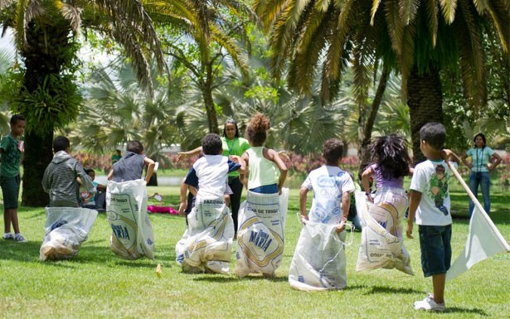 | 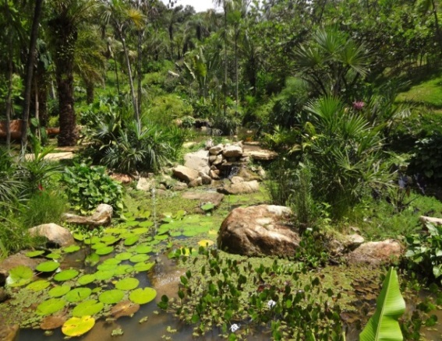
Figura 1- Alunos da Escola Integrada em  Atividade Lúdicas  Fonte: www.inhotim.org.br | Figura 2. Foto do Jardim Veredas tropicais  Fonte: Arquivo pessoal de M.L.Jungers
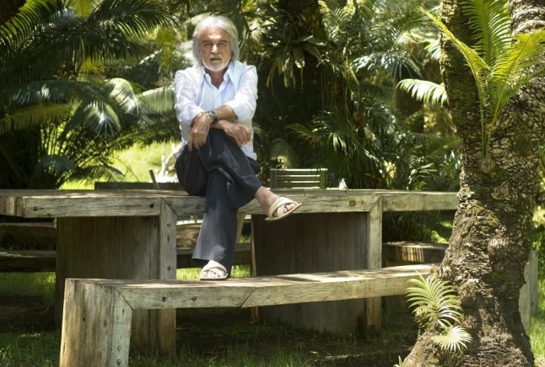 | 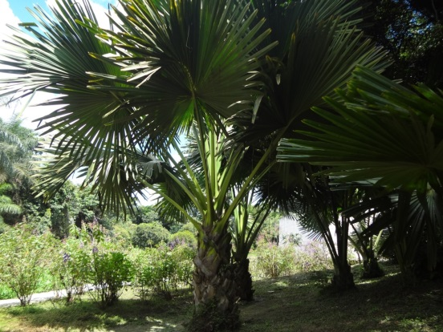
Figura 3. Bernardo de Mello Paz  Idealizador de Inhotim  Fonte: www.inhotim.org.br | Figura 4. Foto Coleção de Palmeiras  Fonte: Arquivo pessoal de M.L.Jungers

Material e Método

Trata-se de uma pesquisa qualitativa do tipo exploratória participante e documental, mais especificamente um estudo de caso, que está sendo desenvolvida no Instituto Inhotim no município de Brumadinho (MG), junto ao curso de Pós-Graduação da Universidade Presbiteriana Mackenzie (UPM).
No dizer de Kuark (2010), uma pesquisa qualitativa tem por objetivo propiciar uma maior proximidade com o problema, não só tornando-o explícito, como também considerando que há uma relação dinâmica entre o mundo real e o indivíduo, isto é, que há um vínculo indissociável entre o mundo objetivo e a subjetividade da pessoa, vínculo esse que não pode ser traduzido apenas por dados numéricos
A primeira etapa consistiu na realização de pesquisa bibliográfica em sites e artigos disponíveis na literatura disponível ,além de consulta a documentos do Instituto e visitas ao mesmo.
A segunda etapa foi realizada no Instituto Inhotim ,com o acompanhamento a uma visita mediada panorâmica. Os procedimentos metodológicos envolveram a aplicação de questionários e entrevistas realizadas com a equipe de educadores ambientais e arte- educadores, bem com o público visitante (Fig.5 e 6).
Após a aplicação dos questionários e entrevistas , está sendo realizada a tabulação e análise dos resultados obtidos, os quais serão classificados em categorias e subcategorias, valendo-se dos pressupostos de Bardin (1977).
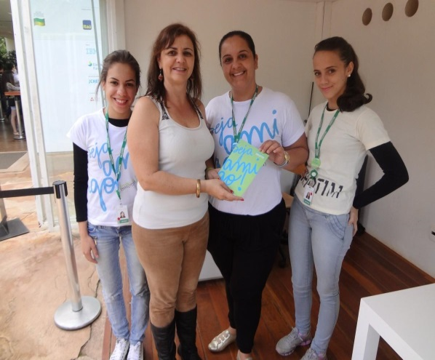
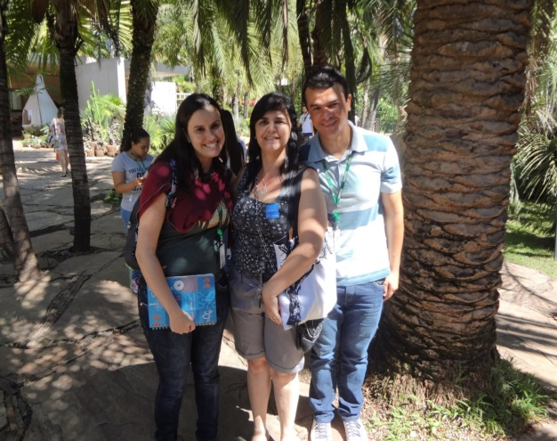

Figura 5. Foto da Primeira visita em Inhotim Figura 6. Foto com a Equipe da diretoria da Fonte: Arquivo pessoal de M.L.Jungers Educação Ambiental
Fonte: Arquivo pessoal de M.L.Jungers

No campo da museologia- como fundamentação teórica para a pesquisa -foram utilizados autores que estudaram a importância dos museus na aquisição de conhecimentos, tais como Miriam Celeste Martins e Gisa Picosque (2012), Ana Mae Barbosa (2010) e Fausto Henrique dos Santos (2000).
Na área ambiental foram utilizados diversos autores e pesquisadores entre os quais Agambem (2009), Machado (2008), Philippi Jr,e Pelicioni (2005), Fritjof Capra (2006) e Reinaldo Dias (2012), entre outros.

Resultados e Discussão

Por meio das pesquisas bibliográficas e documental (www.inhotim.org.br) ,e visitas ao Instituto Inhotim, foi possível conhecer e compreender aspectos relevantes da história do Instituto e seus projetos educativos voltados para a Educação Ambiental, os quais são apresentados de forma resumida a seguir.
O Instituto, situa-se na cidade de Brumadinho (MG), região metropolitana de Belo Horizonte. A região tem um clima agradável, com relevo montanhoso, com muita névoa no período da manhã; daí o nome de Brumadinho (PEDROSA 2008).
O local foi uma fazenda pertencente a uma empresa mineradora que realizava intenso trabalho de extração de minérios. Em meados da década de 1980, uma área de 786 hectares foi adquirida pelo empresário mineiro Bernardo de Mello Paz (Fig.3) que, com o tempo, e com o auxílio de artistas de arte contemporânea e amigos paisagistas, transformou-a em um espaço singular, com jardins e vegetações de rara beleza, trilhas na mata e lagos, em harmonia com um dos mais relevantes acervos de arte contemporânea do mundo e uma coleção botânica que reúne espécies raras (Fig .2).
O Instituto Inhotim foi inaugurado em 2006. O nome é originário do antigo administrador da mineradora, senhor “Timothy’’cujos funcionários o chamavam de “Senhor Tim” ou “Inhô Tim” .Atualmente é, uma entidade privada sem fins lucrativos conhecida como uma OSCIP -Organização da Sociedade Civil de Interesse Público- que também recebe recursos do governo para o desenvolvimento de seus projetos e programas educativos, culturais e artísticos.
No dizer de Philippi Jr:

O mundo precisa urgentemente reencontrar a harmonia entre a natureza e a humanidade. Nesses aspectos, a parte artística tem um papel importante ao sensibilizar as pessoas da importância do respeito e da preservação, ou então da recuperação do que já foi destruído. (PHILIPPI Jr ;e PELICIONI, 2005, p. 490).

O Instituto abriga plantas exóticas e de rara beleza como a flor-cadáver (Fig.7), uma espécie nativa da Ásia conhecida como a maior flor do mundo e que fica exposta à visitação pública no “Viveiro do Educador”, um local onde são realizados cursos e diversas atividades do Projeto “ Escola Integrada”, que faz parte do programa educacional das escolas de período integral da cidade de Brumadinho e Belo Horizonte, onde são atendidas cerca de 600 crianças por semana.
O museu é considerado o maior do mundo a céu aberto, com um acervo de mais de 400 obras de arte contemporânea expostas também em galerias. Obras de diferentes gêneros, de artistas nacionais e estrangeiros fazem parte do acervo, entre as quais destacamos os trabalhos de: Tunga, Hélio Oiticica, Paul McCarthy, Vik Muniz, Chris Burden, Portinari, Di Cavalcante entre outros.
Atualmente, enfatiza-se o museu, como instituição de cunho social e; desse modo desmitifica a exclusividade de seu acesso o qual era antes atribuído à elite e também não estava associado à educação. O mito era de que a arte não socializa ou não se ensina, através dela, como diz Barbosa (2010, p.98) “que poucas são as instituições, como museus e centros culturais, que têm a coragem de designar seus departamentos voltados para o ensino”. Pode-se dizer que Inhotim têm esse potencial educativo, portanto quebrando paradigmas de falsos conceitos arraigados sobre museologia.
A área de visitação aberta ao público tem em torno de 97 hectares; é um espaço onde as obras de arte convivem em harmonia com a reserva florestal.
Estima-se que por ano o Instituto atenda aproximadamente 70 mil pessoas da comunidade escolar e cerca de mais de 100 mil pessoas de outros públicos, sendo que em 2013 o Programa de Educação Ambiental de Inhotim ,foi premiado no fórum de sustentabilidade da América Latina, tendo em vista que Inhotim possui o maior acervo de palmeiras da América do Sul.
Constatou-se que as visitas mediadas panorâmicas, propiciam aos participantes das visitas, experiências junto a natureza ,flora e fauna pelo jardins e trilhas do Instituto; é um convite a reflexões sobre a importância da conservação da natureza, através dos vários espaços disponíveis à visitação tais como: Jardim Veredas Tropicais, Viveiro Educador, Jardim dos Sentidos, Espaço Ciência entre outros.
Pelos resultados preliminares obtidos com a aplicação dos questionários e entrevistas com os educadores ambientais, verificou-se que Inhotim é um local que propicia reflexões sobre a importância da necessidade de mudança de comportamento com relação as questões ambientais. Foi possível verificar também, que, a equipe do setor Educação Ambiental oferece um plano de formação continuada e roteiros em diferentes temáticas. Nos anos de 2014 e 2015 a foi tratado o tema relativo a Água , proporcionando aos visitantes ,a oportunidade de realização de uma série de cursos e atividades visando a sensibilização ambiental.
Foi possível constatar pelo discurso dos visitantes entrevistados que o trabalho dos educadores ambientais (Fig.5 e 6) é realizado com responsabilidade e respeito ao outro, destacando-se a interdisciplinaridade.
Ao serem elencados os projetos oferecidos à comunidade participante tanto das visitas mediadas quanto dos cursos e oficinas de cunho ambiental, pretende-se abrir a discussão de quais sensibilizações os museus como Inhotim, podem permitir, e assim alcançar a tão almejada conscientização ambiental.

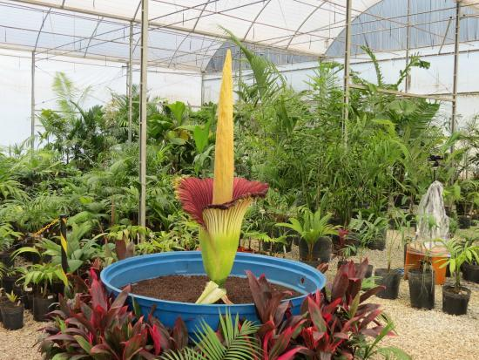
 | 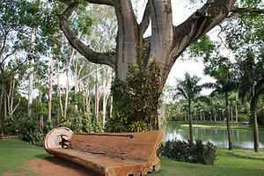
Figura 7. Flor-cadáver na estufa de plantas tropicais em Inhotim do Viveiro Educador  Fonte:http://migre.me/pccYu | Figura 8. Bancos artísticos feitos de troncos e raízes de pequi-vinagreiro.Obra do designer Hugo França  Fonte: http://migre.me/pcd7K
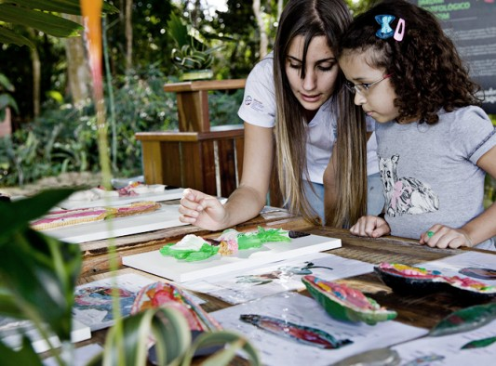
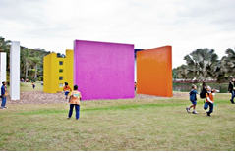 Figura 9. Obra de Hélio Oiticica Figura 10. Espaço Ciência
Nove Paredes Coloridas http://www.inhotim.org.br/inhotim/desenvolvimento
Fonte: www.inhotim.org.br -humano/escolas/#espaco-ciência
Conclusões

O estudo teve como objetivo, conhecer a origem e o histórico do Instituto Inhotim e analisar as contribuições das visitas mediadas panorâmicas conduzidas por educadores ambientais do Instituto, voltadas à sensibilização ambiental. A partir dos dados obtidos, constatou-se que conhecer alguns aspectos da historia de Inhotim foi muito importante para contextualizar o homem contemporâneo na natureza e como tem sido sua relação com o meio ambiente. Seu idealizador Bernardo de Mello Paz, transformou completamente sua propriedade particular onde se realizava um intenso trabalho de mineração altamente poluente, em um espaço cultural de arte contemporânea em meio a uma natureza preservada. Demonstrou assim ser possível revitalizar o patrimônio cultural e natural de uma área que foi anteriormente degradada pelo homem.
Verificou-se, que atualmente o Instituto Inhotim é reconhecido nacional e internacionalmente pelo seu comprometimento com o desenvolvimento social e cultural da comunidade onde está inserido.
Com relação às visitas mediadas de educação ambiental, ficou evidente
pelos dados obtidos nas entrevistas realizadas com educadores e visitantes, que esse programa propicia aos visitantes –alunos ,professores e público em geral –vivências lúdicas e educativas que podem colaborar com o processo de ensino-aprendizagem e propiciam o envolvimento e troca de experiências entre o grupo .

Referências Bibliográficas

AGAMBEN, G. O que é contemporâneo? Outros ensaios. Chapecó: Editora de Unochapecó, 2009.
BARBOSA. A. M. Arte-educação contemporânea: consonâncias internacionais. São Paulo: Cortez, 1ª. Edição, 2006.
BARDIN, L. Análise de Conteúdo. Lisboa: Edições 70, 1977.
BRASIL.Constituição da República Federativa do Brasil-1988,Brasilia :Senado Federal,1988
BRASIL.Lei Ordinária n.9.795 de 27 de abril de 1999.Diário Oficial da União ;Brasilia (DF),28 abr,1999;1col.1.
BRASÍLIA. Lei de Estatutos dos Museus. Brasília, 2009. Disponível em http://www.planalto.gov.br/ccivil_03/_Ato2007-2010/2009/Lei/L11904.htm
CAPRA. F. e outros. Alfabetização Ecológica: A educação das crianças para um mundo sustentável. São Paulo: Cultrix, 2006.
DIAS. R. Turismo Sustentável e Meio Ambiente. São Paulo: Editora Atlas, 2012.
KAUARK, F. Metodologia de pesquisa: guia prático. Bahia: Editora Via Litterarun, 2010. Disponível em http://www.pgcl.uenf.br/2013/ download/LivrodeMetodologiadaPesquisa2010.pdf. Acesso em 20 de out 2013.
MACHADO, C. B. M. Org. Educação Ambiental Consciente. Rio de Janeiro: Editora Wak, 2008.
MACHADO, C. B. M. Org. Educação Ambiental Consciente. Rio de Janeiro: Editora Wak, 2008.
MARTINS, C. M. & PICOSQUE, G. Mediação Cultural para professores andarilhos na cultura. São Paulo: Intermeios, 2012.
PEDROSA, A.; MOURA, R. Inhotim: através. Brumadinho: Instituto Inhotim, 2008.
PHILIPPI,Jr A.; PELICIONI, M .C .Educação ambiental e Sustentabilidade. São Paulo: Manole, 2005.
SANTOS. F. H. Metodologia aplicada em Museus. São Paulo: Editora Mackenzie, 2000.
Sites:
Disponível em: <www.inhotim.org.br> Acesso em: 18/02/2015
Disponível em: <http://www.matraqueando.com.br/tag/inhotim> Acesso em: 05/12/2013
Disponível em: <http://www.tripadvisor.com.br/LocationPhotoDirectLink-g1747395-d1743976-i106519934-Inhotim-Brumadinho_State_of_Minas_Gerais.html> Acesso em: 18/03/2015

